上海立信会计金融学院
2018年资产管理工作会议

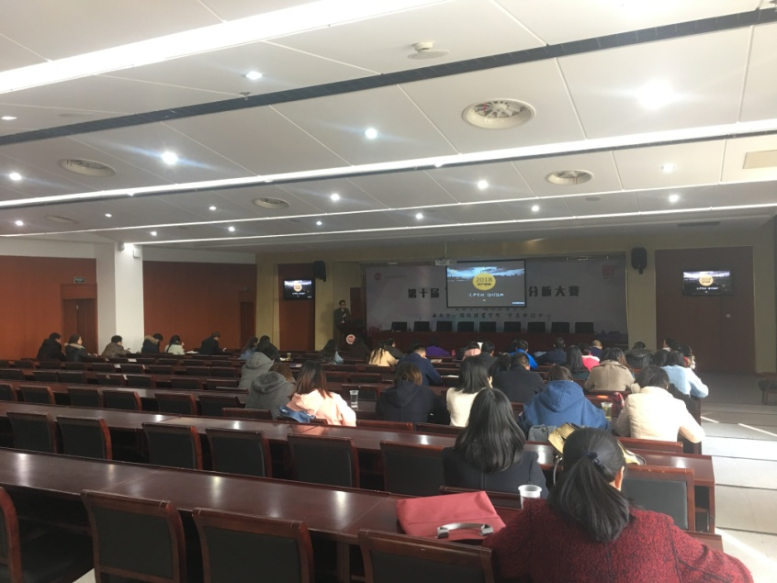
12月18日，2018年资产管理工作会议在浦东校区综合实验楼201会议室举行。会议传达学校资产管理制度、采购工作、出租出借等国有资产管理工作要求，资产管理处副处长姜永辉出席并主持会议，学校全体资产管理员参加会议。

资产管理处副处长姜永辉从管理制度、资产管理、采购工作、资产使用、工作展望五个方面，结合学校实际，就学校国有资产管理工作做了强调。要求严格执行上级及学校制度，执行到位；严格遵循“统一领导、归口管理、分级负责、责任到人 ”管理理念，责任到人；严格依法按规实施政府采购，应采尽采；严格规范学校各类出租出借行为，依规申报。展望2019年工作，真正落实资产责任到人，积极推进资产管理绩效考核。

资产管理处
2018年12月19日

